自 PHP 5.3.0 起，PHP 增加了一个叫做后期静态绑定的功能，用于在继承范围内引用静态调用的类。

# 后期静态绑定的用法

## 简单用法

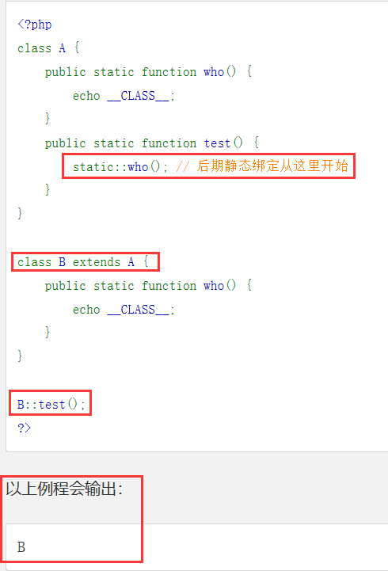

## 转发和非转发调用

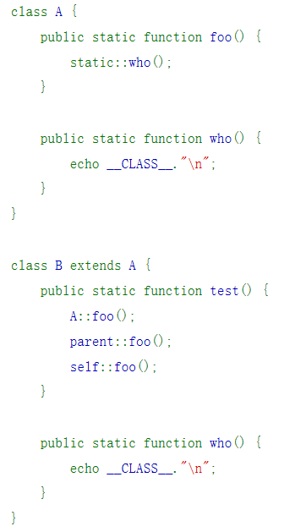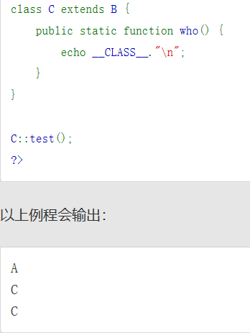

**Note**:

后期静态绑定的解析会一直到取得一个完全解析了的静态调用为止。另一方面，如果静态调用使用 parent:: 或者 self:: 将转发调用信息。

简单的讲，除非明确指定了调用的类名，否则static::代表的是最开始调用的子类。